**Условия:**

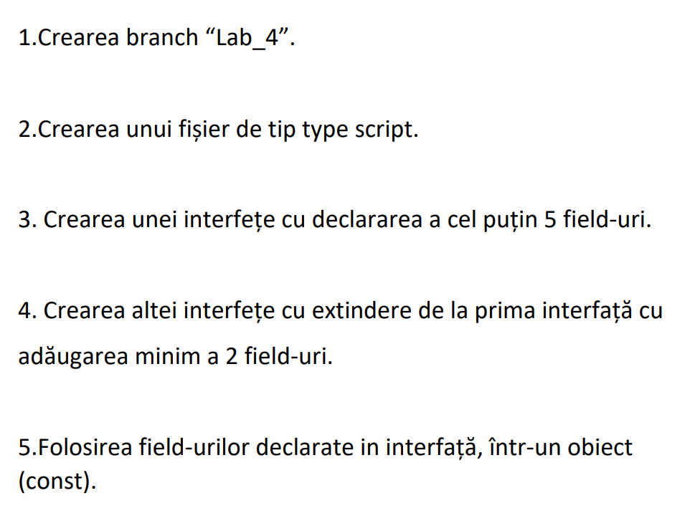

**Выполненная работа:**

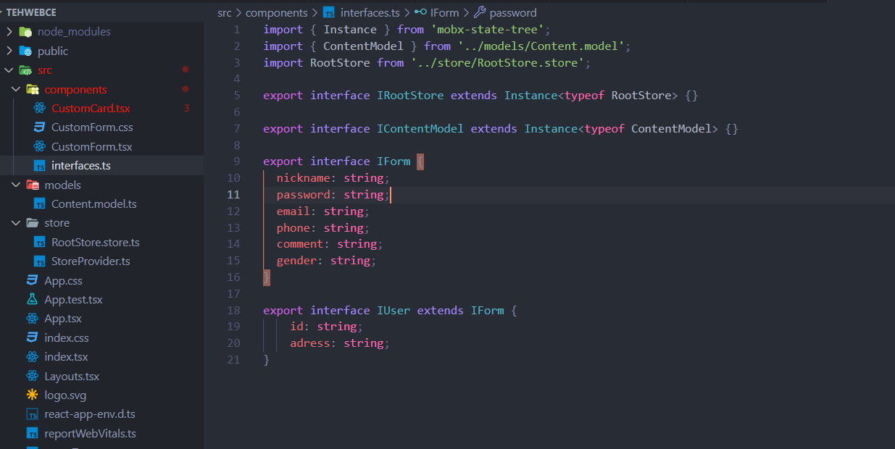

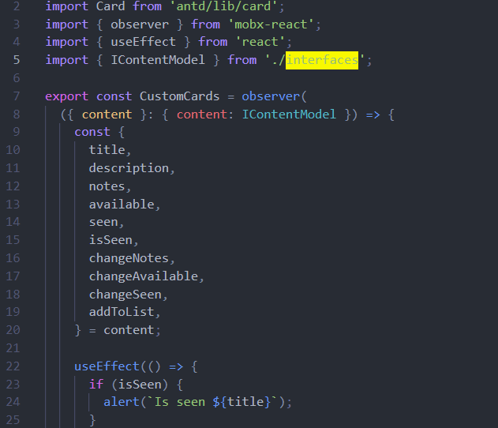

После этого загрузил изменения на github и слил ветку Lab4 с веткой Master.

<https://github.com/Zheka126/TehWebCE>